Russia
Киев, Б.-Васильк<овская> Kiev, B<olshaya> Vasilkovskaya St.
31, кв. 24. Г-ну Ронину 31, apt. 24. To Mr. Ronin
Mlle. Фени For Mlle. Fenya

<Postmarks>
New York, N.Y.
Nov 27
8 AM
1912
STA.U.

Киев Kiev
–3.12.12 December 3rd, 1912

Здравствуй дорогая
С твоих писем заключаю
что тебе не передают мои
письма Это довольно не
тактично так поступать.
<Так?> странно; я за последний
месяц послал 2 письма 4 вида
и в результате ты не получила
ничего. Феничка сходи к Лизе
она тебе сообщит очень важное
Чем скорее с ней увидишься, тем
лучше. Твой Лев

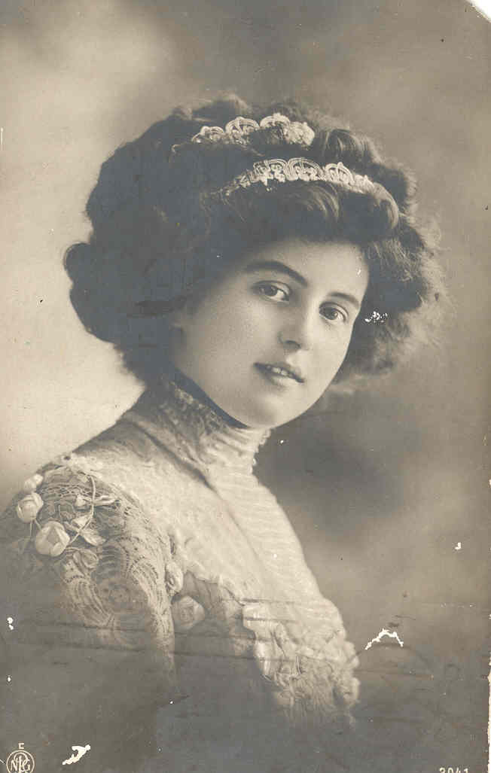

Hello, dear.
I conclude from your letters,
that <they> do not hand over my letters to you.
To behave like that is quite tactless.
[So?] strange, for the last month
I sent 2 letters, 4 views <picture postcards> –
and you didn’t get anything after all.
Fenichka, go to Liza –
she will let you know about <something> very important.
The sooner you see each other, the better.
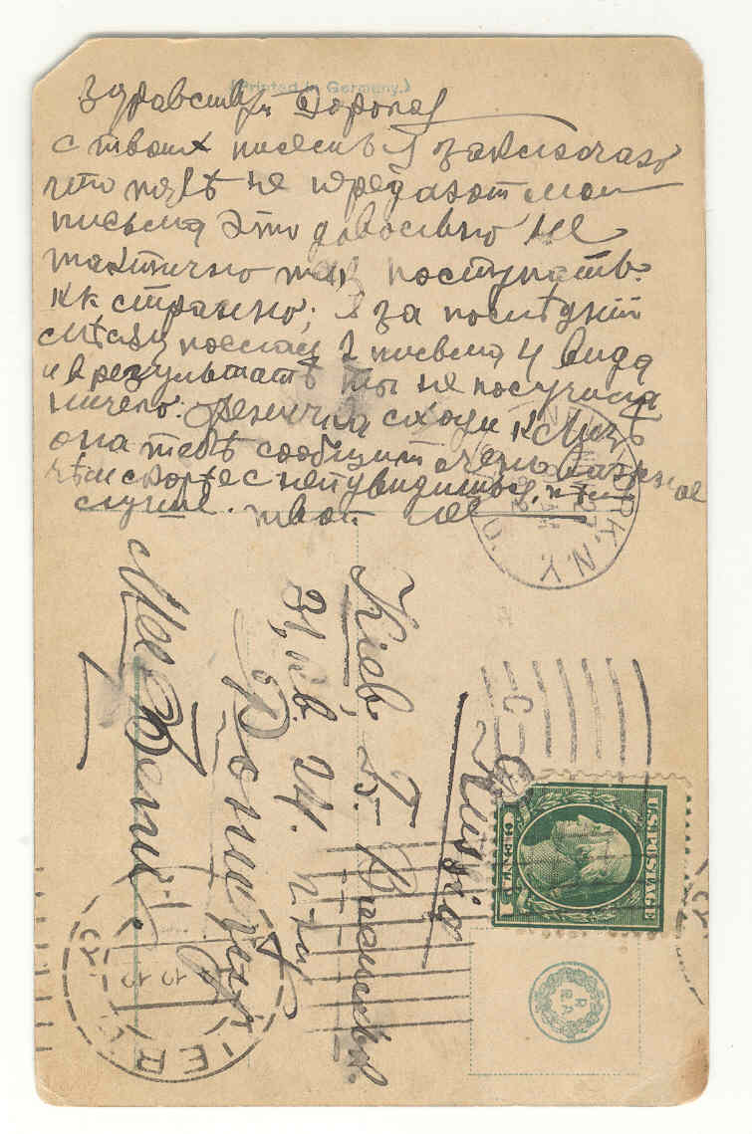
Your Lev

